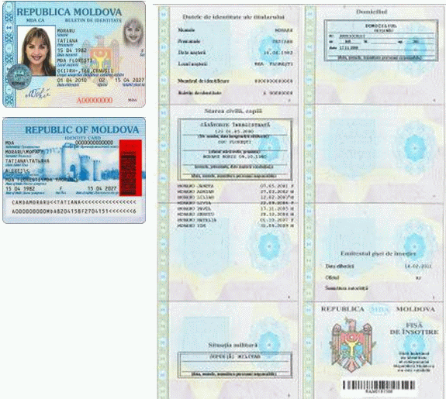

**Рис.4.** Образец удостоверения личности гражданина Республики Молдова

с вкладышем (I поколение)

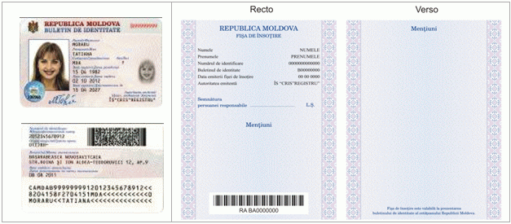

**Рис.4.1.** Образец удостоверения личности гражданина Республики Молдова

с вкладышем (II поколение)

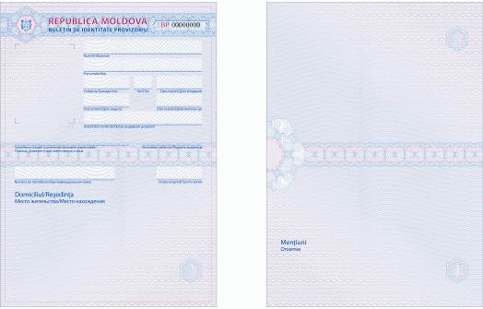

**Рис.4.2.** Образец временного удостоверения личности

гражданина Республики Молдова

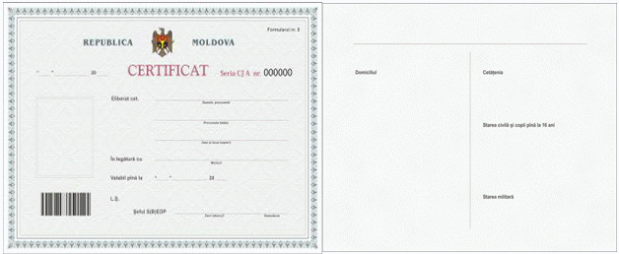

**Рис.4.3.** Образец временного удостоверяющего личность документа

(Форма № 9) со штрих-кодом

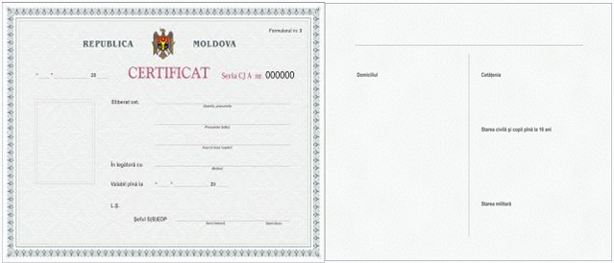

**Рис.4.4.** Образец временного удостоверяющего личность документа

(Форма № 9) без штрих-кода

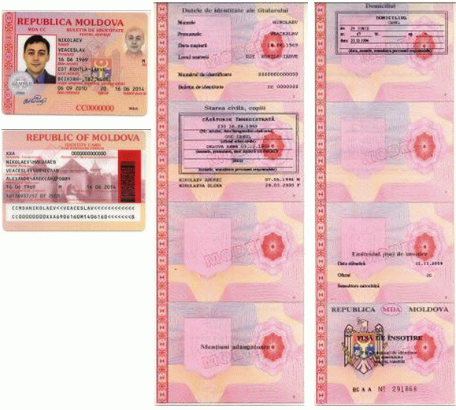

**Рис.5.** Образец удостоверения личности для лиц без гражданства

с вкладышем (I поколение)

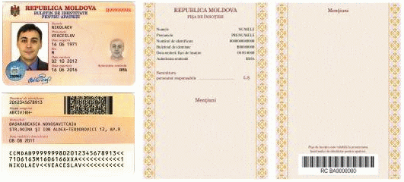

**Рис.5.1.** Образец удостоверения личности для лиц без гражданства

с вкладышем (II поколение)

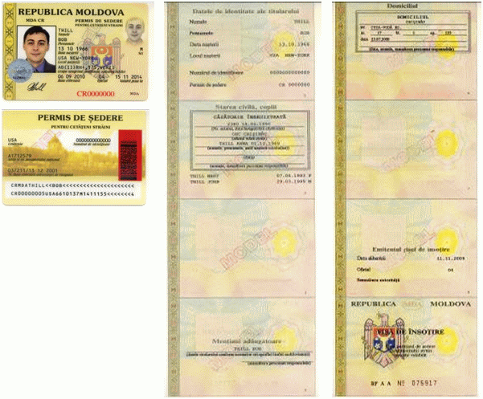

**Рис.6.** Образец постоянного вида на жительство с вкладышем

(I поколение)

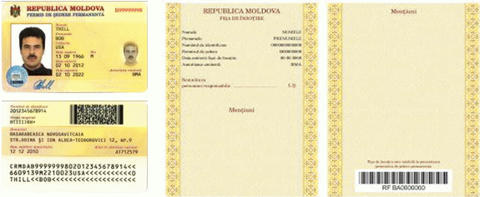

**Рис.6.1.** Образец постоянного вида на жительство с вкладышем

(II поколение)

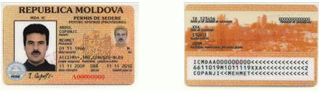

**Рис.7.** Образец временного вида на жительство лица без гражданства

(I поколение)

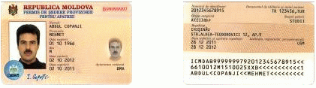

**Рис.7.1.** Образец временного вида на жительство лица без гражданства

(II поколение)

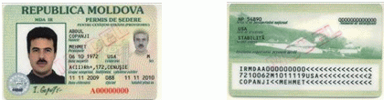

**Рис.8.** Образец временного вида на жительство для иностранных граждан

(I поколение)

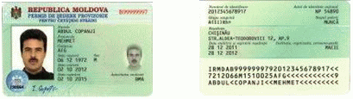

**Рис.8.1.** Образец временного вида на жительство для иностранных граждан

(II поколение)

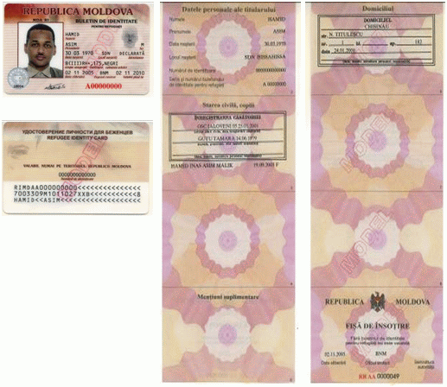

**Рис.9.** Образец удостоверения личности беженцев с вкладышем

(I поколение)

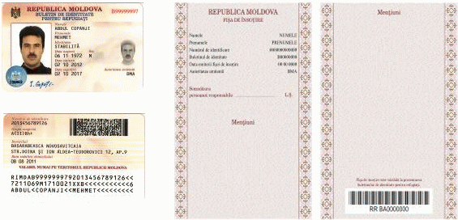

**Рис.9.1.** Образец удостоверения личности беженцев с вкладышем

(II поколение)

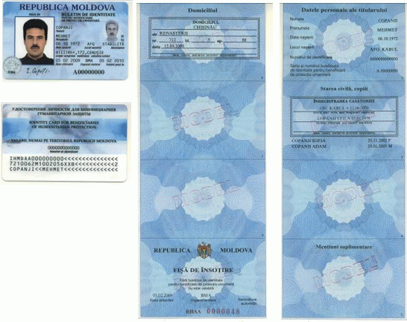

**Рис.10.** Образец удостоверения личности бенефициариев гуманитарной защиты

с вкладышем (I поколение)

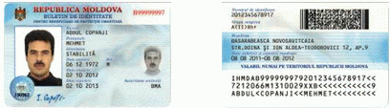

**Рис.10.1.** Образец удостоверения личности бенефициариев гуманитарной защиты

(II поколение)

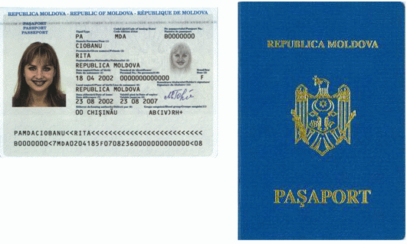

**Рис.11.** Образец паспорта гражданина Республики Молдова

без биометрических данных

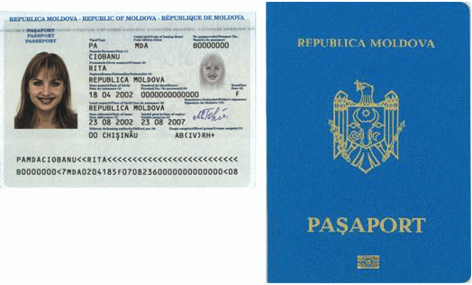

**Рис.11.1.** Образец паспорта гражданина Республики Молдова

с биометрическими данными

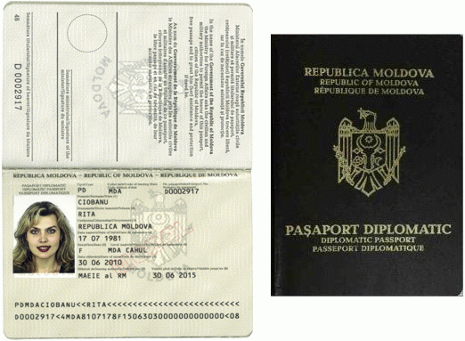

**Рис.11.2.** Образец дипломатического паспорта без биометрических данных

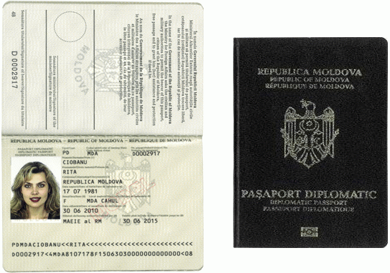

**Рис.11.3.** Образец дипломатического паспорта с биометрическими данными

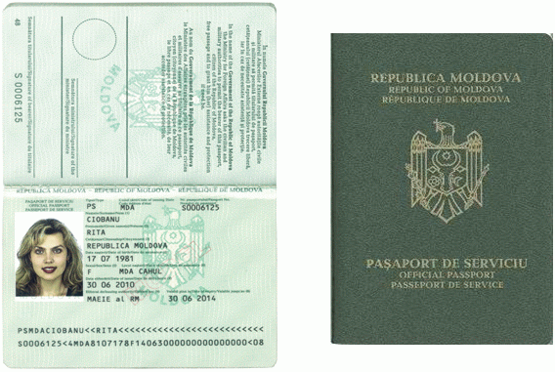

**Рис.11.4.** Образец служебного паспорта без биометрических данных

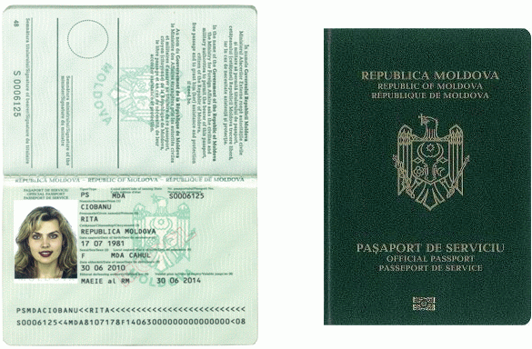

**Рис.11.5.** Образец служебного паспорта с биометрическими данными